英国园艺历史名家詹妮弗·波特
（Jennifer Potter）


作者简介：
詹妮弗·波特（Jennifer Potter），小说家，伦敦国王学院皇家文学基金研究员，霍桑登研究员、沃里克写作项目的名誉讲师。波特创作小说的同时也写作与植物、园丁、园林相关的历史文化书籍。她也是《泰晤士报文学增刊》（Times Literary Supplement）的书评人。她还曾以助理制片人身份参与制作纪录片《秘密花园》（Secret Gardens）和《遗失的花园》（Lost Gardens），并创作同名图书。她出版的非小说类作品包括传记《陌生的花儿》（Strange Blooms）和《玫瑰的历史》（The Rose）等。

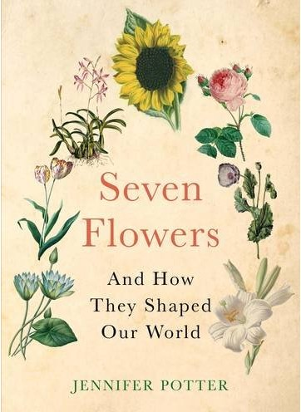
中文书名：《七种花儿：它们如何塑造我们的世界》
英文书名：Seven Flowers: and How They Shaped Our World
作 者：Jennifer Potter
出 版 社：Atlantic Books
代理公司：United Agents/ANA
页 数：304页
出版时间：2013年10月
代理地区：中国大陆、台湾
审读资料：电子稿
类 型：大众社科

英国亚马逊排名信息：
#10 in Books > Home & Garden > Gardening > Plants > Trees & Shrubs
#14 in Books > Home & Garden > Gardening > Plants > Flowers
#19 in Books > Home & Garden > Gardening > Garden Styles > Wildlife Gardening

内容简介：

莲花、百合、太阳花、罂粟花、玫瑰、郁金香、兰花。七种花儿代有着七个令人惊讶而神秘的故事。它们起源于何时？来源于何地？它们自然的力量是什么？又是如何获得的？它们在园林、文学和艺术作品中有何作用？书中有历史故事、有推理故事，有让人茅塞顿开的启示，还有辛辣的讽刺。比如说罂粟花常常与西方的先知们联系在一起。再比如说兰花被中国的圣人孔子视为谦谦君子，但在古希腊人眼中它却是性的象征。这些花儿与生和死相关，与纯洁和激情相关、与贪婪、嫉妒和贞操相关、与希望和安慰相关，它们的美让人们疯狂。如果我们能解密花语，那么这七种花就能展示它们持久的隐喻的魅力。

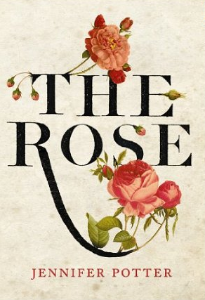
中文书名：《玫瑰》
英文书名：The Rose
作 者：Jennifer Potter
出 版 社：Atlantic Books
代理公司：United Agents/ANA
页 数：544页
出版时间：2012年10月
代理地区：中国大陆、台湾
审读资料：样书
类 型：大众社科

英国亚马逊排名：
#2 in Books > Home & Garden > Gardening > Plants > Flowers > Roses
#38 in Books > Home & Garden > Gardening > Plants > Trees & Shrubs
#62 in Books > Home & Garden > Gardening > Garden Styles > Wildlife Gardening

内容简介：
自从女诗人莎孚在女神阿佛洛狄特的神殿前播种下玫瑰起，没有哪种花能像玫瑰那样激起人们的遐想。世界各地的人们都在它身上寄托着梦想与愿望。它代表着女性，并因此而闻名。它有着维纳斯般的美和圣母玛利亚般的慈爱，它的身体里仿佛流淌着基督的血液和默罕默德的汗水，生生代代，它都是美丽而神圣的。白玫瑰象征着纯洁，红玫瑰象征着圆满。园艺历史学家詹妮弗·波特在《玫瑰》这本书中向读者们介绍了玫瑰在世界各地的象征意义。故事开始于希腊罗马帝国，作者游历了欧洲、中东、亚洲、美国后，向大家诉说了玫瑰是如何从北半球路边默默无闻的小花儿进化成如今玫瑰园里广泛种植的娇艳欲滴的花朵。无论是揭露玫瑰象征性和社会秘密，还是质疑十字军东征的战士从圣地带回玫瑰的行为，亦或是在约瑟芬皇后的花园里寻找难以琢磨的花朵，珍妮弗·波特向大家揭示了为什么玫瑰花比其它花朵更能激发起人们遐想的原因。作者文笔生动，还配有丰富的插图。这本书挑战着人们关于玫瑰的美好信念。从书中的描述来看，是玫瑰花自己为自己建立起了花中皇后这一历史性的地位。

媒体评价：
“精美华丽的插图支持着波特中立的态度，专业性的研究为玫瑰花这一植物中的皇后提供了全面而精确的论述。”
----《书目》（Booklist）

谢谢您的阅读！
请将反馈信息发至：尹楠（Lillian Yin）
安德鲁·纳伯格联合国际有限公司北京代表处
北京市海淀区中关村大街甲59号中国人民大学文化大厦1705室
邮编：100872
电话：010-82504206
传真：010-82504200
Email：Lillian@nurnberg.com.cn
网址：http://www.nurnberg.com.cn
微博：http://weibo.com/nurnberg
豆瓣小站：http://site.douban.com/110577/

